ACO Maschenrost Heelsafe

ACO Haustechnik

Eigenschaften

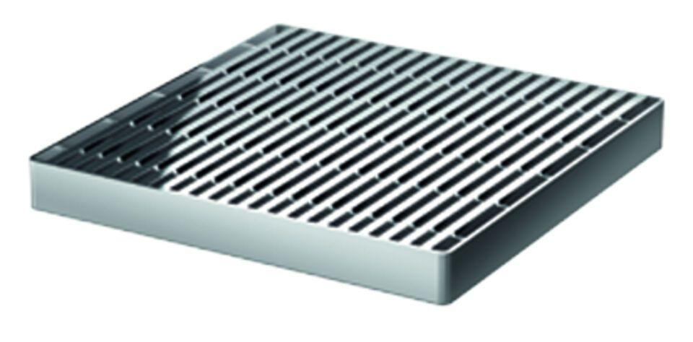

GTIN:

4002626467775

HAN:

9579.89.20